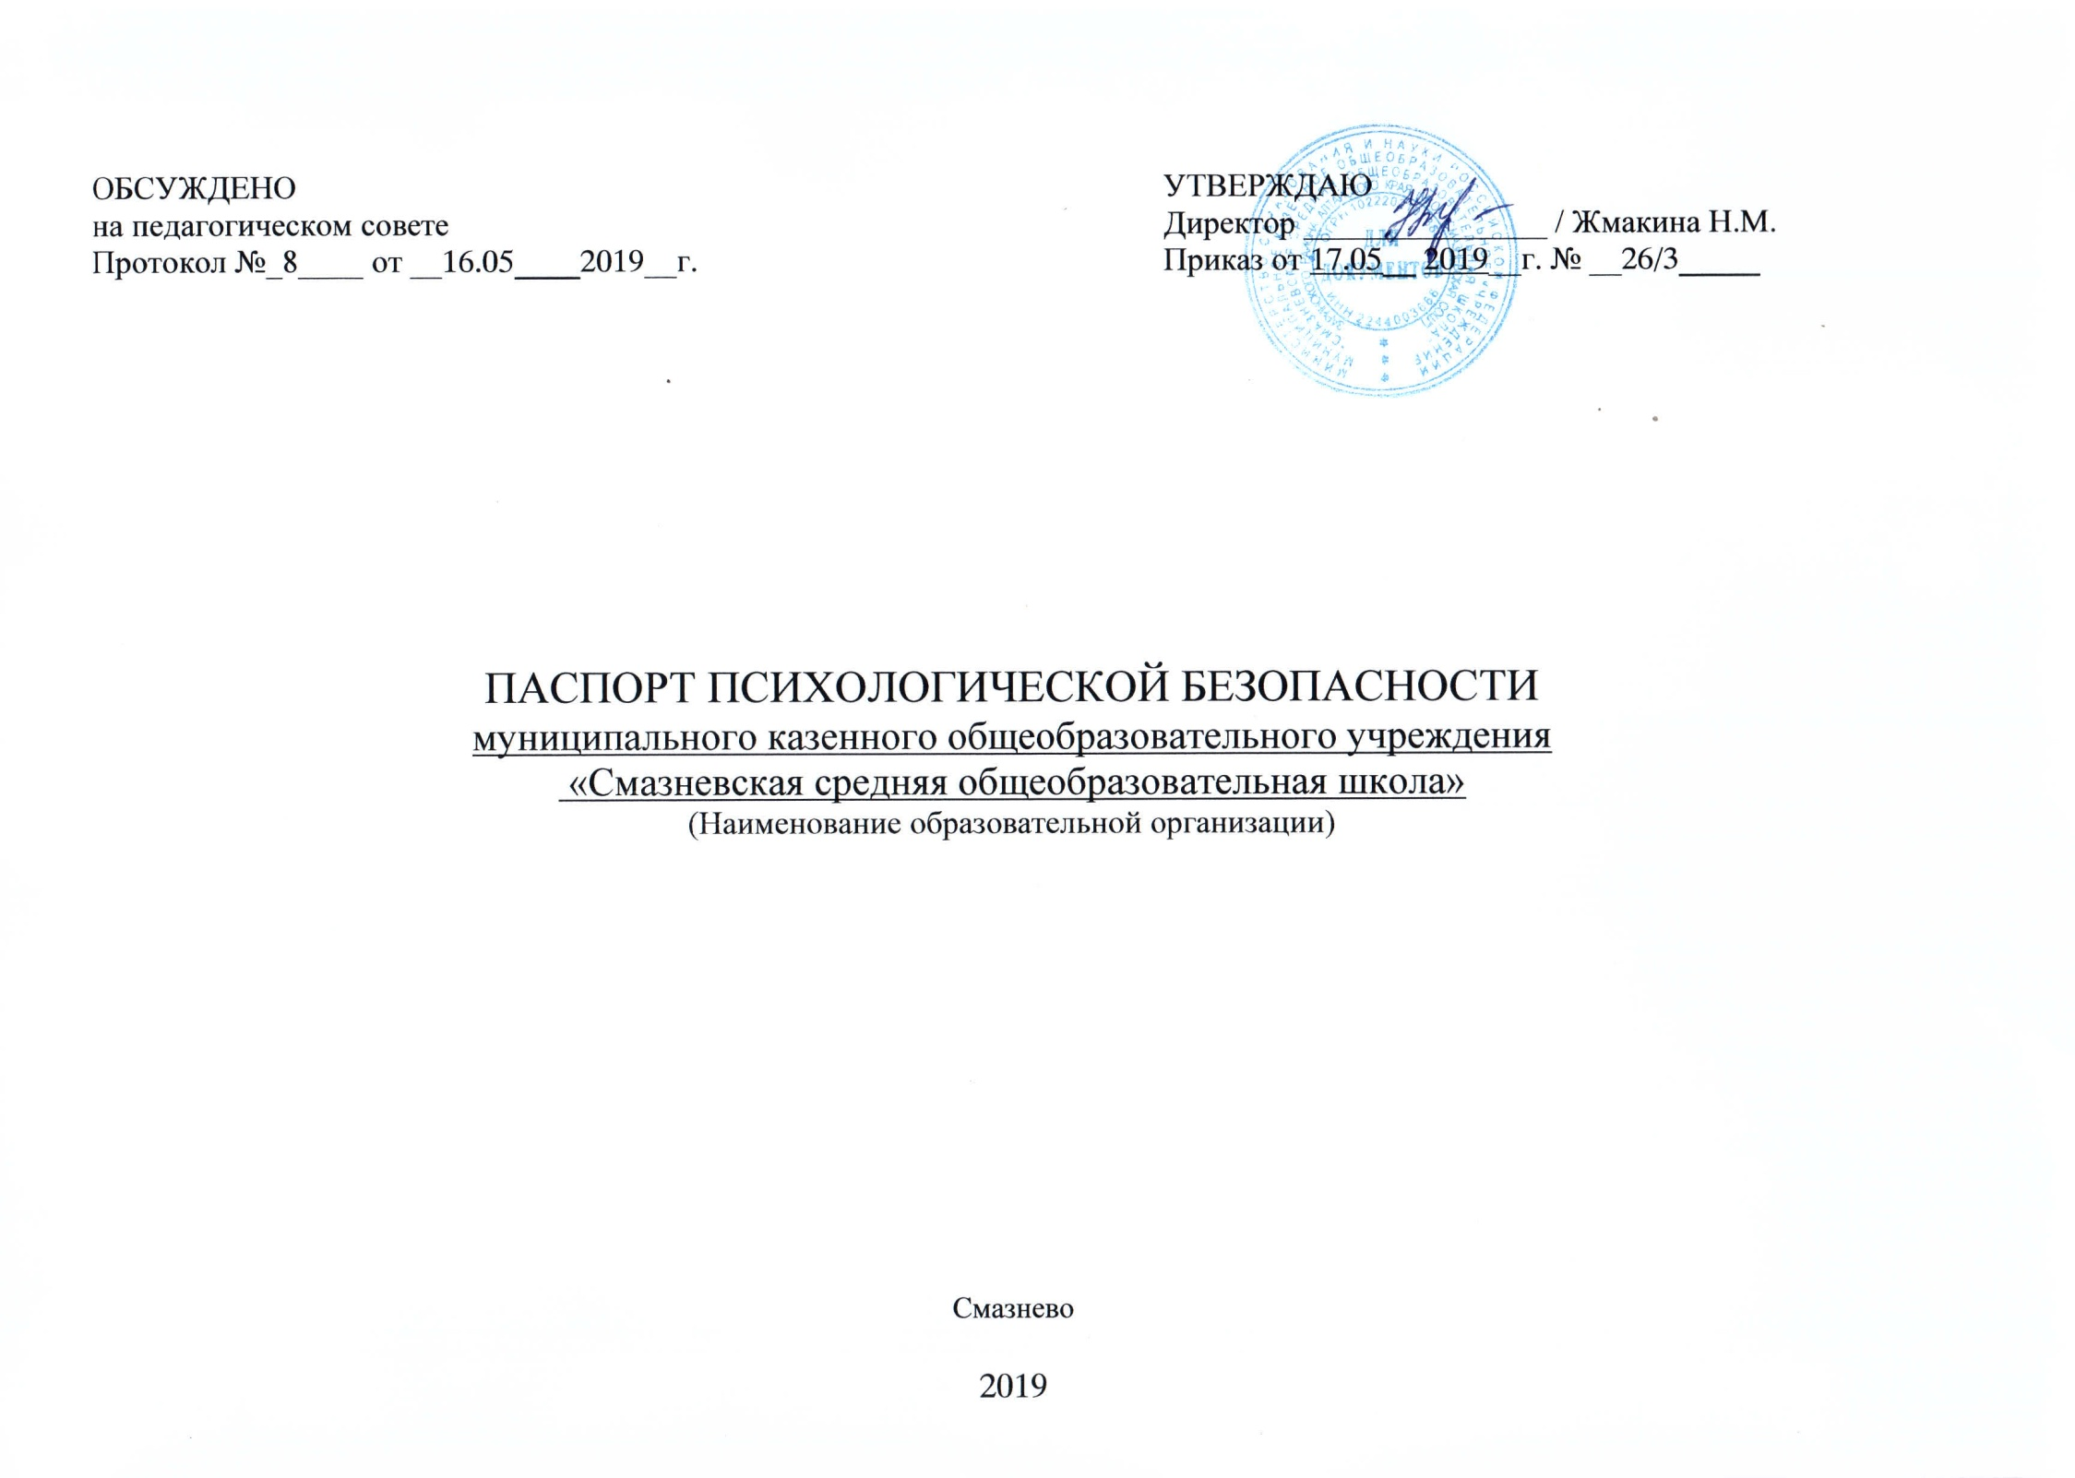
Оглавление
Аннотация

I. Характеристика образовательной среды
1.1. Общие сведения об организации
1.2. Сведения о категории обучающихся, требующих особого внимания
1.3. Характеристика внутренней и внешней территории образовательной организации с точки зрения безопасности
1.4. Характеристика информационной обеспеченности психологической безопасности образовательной среды
1.5. Локальные акты, обеспечивающие психологическую безопасность в ОО

II. Актуальное состояние социально - психологической среды образовательной организации
2.1.Результаты оценки социально - психологической образовательной среды по параметрам обязательного уровня:
2.1.1. Комфортность (преобладающее эмоциональное состояние и социально- психологический климат)
2.1.2.Используемые диагностические методики
2.1.3. Факторы риска
2.1.4. Защищенность образовательной среды от всех видов насилия (психологическая и информационная защищенность)
2.15.Используемые диагностические методики
2.1.6. Факторы риска
2.2. Оценка удовлетворенности психологической средой ОУ (оптимальный уровень)
2.2.2. Используемые диагностические методики
2.2.3.Факторы риска
2.3. Результаты оценки отдельных параметров социально - психологической образовательной среды на специальном уровне

III. Общий вывод по результатам оценки (экспертизы) образовательной среды

IV. План мероприятий по обеспечению психологической безопасности функционирования организации

V. Приложение

Аннотация

Паспорт психологической безопасности (далее – Паспорт) является инструментом выявления, контроля и регуляции наиболее важных характеристик и степени психологической безопасности образовательной среды в образовательной организации.
Паспорт разработан по состоянию на 15.04.2019 и корректируется по мере необходимости:
данные 1 части обновляются ежегодно;
данные 2-4 частей – не реже, чем 1 раз в три года.
Уровень психологической безопасности определяется отдельно на каждой возрастной ступени и в целом по образовательной организации в целом.
Выбор участников образовательных отношений для участия в экспертизе осуществляется по схеме (выбрать один из вариантов):
1 вариант: по одному классу в каждой параллели с 1 по 11 класс, их родители и педагоги;
2 вариант: по 1-2 параллели на каждой ступени обучения (например, параллели 3-х и 4-х классов, 7 и 8-х классов и 10 классов), их родители и педагоги.
3 вариант (для организаций дошкольного образования в качестве основных участников экспертизы выступают родители и педагоги (дети с 5-летнего возраста опрашиваются по отдельным параметрам);
Экспертная оценка психологической безопасности образовательной среды состоит из трех уровней: 1 уровень (обязательный), 2 уровень (оптимальный), 3 уровень (специальный).
Актуальное состояние психологической безопасности (обязательный уровень) определяется по таким параметрам, как комфортность (эмоциональное состояние, психологический климат) и защищенность (психологическая, информационная) участников образовательного процесса. При положительных результатах экспертиза может быть ограничена данным уровнем.
Второй уровень (оптимальный) предполагает дополнительное исследование удовлетворенности участников образовательных отношений образовательной средой в учреждении - при наличии потребности (например, при значительном преобладании средних результатов) и кадрово-временных ресурсов, а также для получения полной картины состояния психологической безопасности образовательной среды.
При выявлении низких показателей по изучаемым параметрам на первом (и втором) уровне дополнительно проводится их углубленное изучение (специальный уровень), например, по выявлению явлений агрессии, жестокого обращения, буллинга, рисков самоповреждающего и суицидального поведения и т.д.
Степень психологической безопасности определяется путем выведения среднего значения по всем параметрам обязательного уровня. Для этого все получаемые результаты рассматриваются в единой уровневой системе. Первоначально все используемые методики оцениваются в балльной системе (для анкет также вводятся балльные показатели), затем полученные по каждой методике показатели переводятся в уровневую систему. Обобщаются показатели по всем выбранным категориям участников и приводятся к среднему значению. Таким образом оценивается каждый параметр.
Психологически безопасной образовательная среда может считаться при наличии высоких показателей (не менее 2/3 высокого уровня и не более 1/3 среднего) первого уровня.
При всех средних показателях образовательную среду можно считать условно безопасной.
При наличии хотя бы одного параметра, находящемся на неудовлетворительном уровне образовательная среда будет оцениваться как опасная.
По результатам описания актуального состояния образовательной среды и экспертизы психологической безопасности выявляются проблемные зоны и факторы риска, которые ложатся в основу составляемого плана мероприятии по обеспечению психологической безопасности функционирования образовательной организации.
В план включаются профилактические, просветительские и коррекционные мероприятия классных руководителей, социального педагога, педагога-психолога на весь период до следующего этапа проведения экспертизы.

Содержание паспорта психологической безопасности

I. Характеристика образовательной среды образовательной организации

1.1.1. Общие сведения об организации
Наименование образовательной организации _муниципальное казенное общеобразовательное учреждение «Смазневская средняя общеобразовательная школа»
Тип/ вид образовательной организации _общеобразовательная_________________
Юридический адрес: _Алтайский край, Заринский район, ст. Смазнево, ул. Гагарина , 13__________________________
Фактический адрес: Алтайский край, Заринский район, ст. Смазнево, ул. Гагарина , 13___________________________________________________________
 | Ф.И.О. | телефон | e-mail
Директор | Жмакина Наталья Михайловна | 8(38595)27268 | smazn@mail.ru
Заместитель директора по УВР | Соколова Галина Викторовна | 8(38595)27268 | sokolgalja@mail.ru
Заместитель директора по ВР | Тарабукина Кристина Александровна | 8(38595)27268 | kris2509@mail.ru
Педагог-психолог | - | - | -
Социальный педагог | Шевелёва Елена Геннадьевна | 8(38595)27268 | smazn@mail.ru

1.1.2.Режим работы образовательной организации
1 смена (начало и окончание): ___8-15 – 16 - 30______________________________
1.1.3. Количество классов-комплектов:
традиционные – 9
профильные - 2
Количество обучающихся:112
классы | количество обучающихся | количество  мальчиков | количество  девочек
1-4 классы  5-7 классы | 48
8-9 классы | 18 | 10 | 8
10-11 классы | 11 | 4 | 7
1.1.4. Характеристика персонала образовательной организации:
 | Кол-во (чел.)
 | Всего | Ознакомленных с алгоритмом действий по пресечению насилия | Прошли курсы повышения квалификации по организации профилактической работы
учителя | 16 | 16 | 0
соц. педагог | 1 | 1 | 0
педагоги доп. | 2 | 2 | 0
обслуживающий | 5 | 5 | 0

1.1.5. Коллегиальные органы, рассматривающие вопросы психологической безопасности, и их руководители:
Наименование коллегиального органа | Руководитель | Контакты
Совет Школы | Николаева Н.Н. | 838595-27-2-68

1.1.6. Детские объединения и общественные организации:
Объединение | Ступень обучения | Кол-во обучающихся, входящих в объединение | Участие в профилактической  работе
РДШ | 2-11 | 108 | 108

1.1.7. Школьная служба примирения:
Ответственный за организацию работы ШСП | Количество обучающихся в ШСП | Количество позитивно решенных конфликтов
Шевелева Е.Г. | 2 | Конфликтов не регистрировано
1.8. Перечень реализуемых профилактических программ
 | Направленность |  | Наименование программы |  |  |  |  | Кем рекомендована |  |  |  |  | Классы, в | Кол-во человек,
 | программы |  |  |  |  |  |  | (Минобром; Федерацией |  |  |  |  | которых | обучающихся по
 |  |  |  |  |  |  |  | психологов образования |  |  |  |  | реализуется | программе
 |  |  |  |  |  |  |  | России, другое) |  |  |  |  | программа
 | по предупреждению |  | Программа по |  |  |  |  |  |  |  |  |  | 5-8 | 62
 | безнадзорности, |  | предупреждению
 | беспризорности, |  | безнадзорности,
 | правонарушений и |  | беспризорности,
 | антиобщественных |  | правонарушений и
 | действий |  | антиобщественных
 | несовершеннолетни |  | действий
 | х |  | несовершеннолетних
 | поформированию |  | Программа психологического |  |  |  |  | Федерация психологов |  |  |  |  | 4-11 | 100
 | жизнестойкости |  | сопровождения учащихся с |  |  |  |  | образования России
 |  |  | целью повышения
 |  |  | психологической готовности к
 |  |  | чрезвычайным и кризисным
 |  |  | ситуациям» (Кондрашенкова
 |  |  | С.В., Сурикова Я.А., Ширяева
 |  |  | О. С., г. Петропавловск-
 |  |  | Камчатский)

 | по | профилактике |  | Программа по |  |  |  |  |  |  | 5-9 |  | 71
 | употребления ПАВ |  |  | профилактике употребления
 |  |  |  | ПАВ

1.2. Сведения о категориях обучающихся, требующих особого внимания
 | начальная школа (классы) | средняя школа (классы) | старшая школа  (классы)
Количество обучающихся с ОВЗ | 5 | 2
Количество обучающихся - инвалидов | 2 | 1
Количество обучающихся, оставшихся без попечения родителей | 3 | 2
Количество обучающихся с девиантным поведением (состоящих на учете в КДН и ЗП / ВУУ) |  | 2
Количество обучающихся с суицидальным поведением (состоящих на учете в КДН и ЗП / ВУУ)
Количество обучающихся с аддиктивным поведением (состоящих на учете в КДН и ЗП / ВУУ)
Количество обучающихся, находящихся в СОП |  | 2
Количество семей, находящихся в СОП |  | 2
Количество обучающихся группы суицидального риска
Количество обучающихся, неуспевающих по школьной программе | 1
Количество обучающихся с особенностями в физическом развитии
Другие категории (указать какие)

1.3. Характеристика внутренней и внешней территории образовательной организации с точки зрения безопасности
Внутренняя территория: информация о плохо просматриваемых, слабо освещённых, укромных уголках, организации безопасности в туалетах, раздевалках, коридорах, столовой, буфетах и т.д.

Внешняя территория: информация о близлежащих объектах, способных представлять опасность для обучающихся (пустыри, гаражи, рощи, заброшенные строения, тупики, общежития, учреждения профессионального образования, плохо просматриваемые, слабо освещённые и малолюдные территории и т.д.).

1.4. Характеристика информационной обеспеченности ОО по вопросам безопасности:
 | Обучающиеся | Родители | Педагоги
размещение | перечень информационных продуктов и количественный
 | охват участников образовательных отношений
стенды в | Инфрмационный | Инфрмационный | Инфрмационный
коридорах и | стенд для | стенд для | стенд для
рекреациях | всеобщего | всеобщего | всеобщего
 | обозрения | обозрения | обозрения
классные уголки | Имеются | Имеются | Имеются
 | информационные | информационные | информационные
 | листы | листы | листы
сайт ОО | Текущая | Текущая | Текущая
 | информация | информация | информация
 | размещается на | размещается на | размещается на
 | новостной ленте, в | новостной ленте, в | новостной ленте, в
 | разделе | разделе | разделе

1.5. Локальные акты, обеспечивающие психологическую безопасность в ОО:
Правила внутреннего распорядка обучающихся;
Правила внутреннего трудового распорядка;
Положение о комиссии по урегулированию споров между участниками образовательных отношений;
Положение о Совете профилактики безнадзорности и правонарушений общеобразовательной организации;
Положение о постановке на внутриучрежденческий учет обучающихся и их семей и снятии с учета;
Положение о порядке оказания ППМС-помощи обучающимся образовательной организации;
Положение о профессиональной этике педагогических работников;
Положение о Службе примирения в образовательной организации (при наличии);
Положение о порядке действий работников образовательной организации при выявлении факта жестокого обращения (насилия) в отношении обучающихся;
Положение о «Почте доверия» образовательной организации.

